8 клас
Тема уроку. Безпека людини під час роботи з електричними приладами і пристроями.
Мета уроку: формування уявлень учнів про правила безпеки під час експлуатації електричних приладів, запобігати нещасним випадкам, сприяти охороні життя і здоров’я дітей, навчати попереджати та запобігати виникненню небезпечних ситуацій, що можуть стати загрозою для життя дитини;
розвивати творчі здібності та пізнавальний інтерес;
виховувати бажання берегти своє здоров’я і життя.
Основні поняття: електричний струм, напруга, небезпека.
Тип уроку: вивчення нового матеріалу.
Хід уроку.
І. Організаційний момент.
1. Привітання, налаштування на урок.
2. Розминка. Вправа ,,Абетка добра“
До літер слова ,,Струм“ підібрати слова
Наприклад:
С – серйозний,
Т – толерантний,
Р – розумний,
У – уважний,
М – майстровитий.
ІІ. Актуалізація опорних знань.
- Що таке електричний струм?
- Які умови існування струму?
- Які дії спричиняє струм?
- Чи безпечний струм? Чому?

ІІІ. Мотивація навчальної діяльності.
Часто в новинах ми чуємо про пожежі спричинені коротким замиканням. Пригадайте: чому виникає коротке замикання?
Що необхідно знати, щоб не стати жертвою електричного струму?
Який струм безпечний?
На ці та інші запитання ми спробуємо дати відповідь на сьогоднішньому уроці.
Оголошення теми і мети уроку.

ІV. Вивчення нового матеріалу.
- Поняття про електробезпеку.
- Дії струму на тіло людини.
- Параметри електричног струму, які вважаються небезпечними для людини.
- Правила безпеки людини під час роботи з електричними приладами і пристроями.
- Допомога потерпілому.
1. Поняття про електробезпеку.
З кожним роком зростає виробництво та споживання електроенергії, а відтак і кількість людей, які в процесі своєї життєдіяльності використовують (експлуатують) електричні прилади та пристрої. Кожен день і ви користуєтеся електричними приладами, але потрібно знати, що вони криють у собі небезпеку. Тому питання електробезпеки набувають особливої ваги.
Електробезпека — це система організаційних та технічних заходів і засобів, що забезпечують захист людей від шкідливого та небезпечного впливу електричного струму та статичної електрики.

2. Дії струму на тіло людини
Про наявність струму в колі
Можна здогадатись,
Якщо знати його дії
Й чітко пам’ятати
Теплова – як приклад , праска,
Світлова – полярне сяйво
Є хімчистка і магнітна
Їх теж пам’ятаймо.
Особливо слід згадати
Дію фізіологічну,
Бо вплив струму на організм може бути трагічним.

Проходячи через організм людини електричний струм справляє на нього термічну, електролітичну, механічну та біологічну дію.
Термічна дія струму проявляється опіками окремих ділянок тіла, нагріванням кровоносних судин, серця, мозку та інших органів, через які проходить струм, що призводить до виникнення в них функціональних розладів.
Електролітична дія струму характеризується розкладом крові та інших органічних рідин, що викликає суттєві порушення їх фізико-хімічного складу.
Механічна дія струму проявляється ушкодженнями (розриви, розшарування тощо) різноманітних тканин організму внаслідок електродинамічного ефекту.
Біологічна дія струму на живу тканину проявляється небезпечним збудженням клітин та тканин організму, що супроводжується мимовільним судомним скороченням м‘язів. Таке збудження може призвести до суттєвих порушень і навіть повного припинення діяльності органів дихання та кровообігу.

3. Реакція людини на дію постійного струму.
Опрацювання інформації з довідника А.С.Єноховича (табл.228).

4. Чинники, що впливають на наслідки ураження електричним струмом.
Характер впливу електричного струму на організм людини, а відтак і наслідки ураження, залежать від цілої низки чинників, які умовно можна підрозділити на чинники електричного (сила струму, напруга, опір тіла людини, вид та частота струму) та неелектричного характеру (тривалість дії струму, шлях проходження струму через тіло людини, індивідуальні особливості людини, умови навколишнього середовища тощо).
Сила струму, що проходить через тіло людини є основним чинником, який обумовлює наслідки ураження. Різні за величиною струми справляють і різний вплив на організм людини.
Вид та частота струму, що проходить через тіло людини, також впливають на наслідки ураження. Постійний струм приблизно в 4—5 разів безпечніший за змінний. Це пов'язано з тим, що постійний струм у порівнянні зі змінним промислової частоти такого ж значення викликає більш слабші скорочення м'язів та менш неприємні відчуття. Його дія, в основному, теплова. Однак, слід зауважити, що вищезазначене стосовно порівняльної небезпеки постійного та змінного струму є справедливим лише для напруги до 500 В. При більш високих напругах постійний струм стає небезпечнішим ніж змінний.
Частота змінного струму також відіграє важливе значення стосовно питань електробезпеки. Так найбільш небезпечним вважається змінний струм
частотою 20—100 Гц. При частоті меншій ніж 20 або більшій за 100 Гц небезпека ураження струмом помітно зменшується. Струм частотою понад 500 кГц не може смертельно уразити людину, однак дуже часто викликає опіки.
Тривалість дії струму на організм людини істотно впливає на наслідки ураження: чим більший час проходження струму, тим швидше виснажуються захисні сили організму, при цьому опір тіла людини різко знижується і важкість наслідків зростає.
Наприклад, для змінного струму частотою 50 Гц гранично допустимий струм при тривалості дії 0,1с становить 500 мА, а при дії протягом 1 с —
вже 50 мА.
Шлях проходження струму через тіло людини є важливим чинником. Небезпека ураження особливо велика тоді, коли на шляху струму знаходяться життєво важливі органи — серце, легені, головний мозок. Існує багато можливих
шляхів проходження струму через тіло людини.
Індивідуальні особливості людини значною мірою впливають на наслідки ураження електричним струмом. Струм, ледь відчутний для одних людей може бути невідпускаючим для інших. Для жінок порогові значення струму приблизно в півтора рази є нижчими, ніж для мужчин. Ступінь впливу струму істотно залежить від стану нервової системи та всього організму в цілому. Так, у стані нервового збудження, депресії, сп'яніння, захворювання (особливо при захворюваннях шкіри, серцево-судинної та центральної нервової систем) люди значно чутливіші до дії на них струму.
Важливе значення має також уважність та психічна готовність людини до можливої небезпеки ураження струмом. В переважній більшості випадків несподіваний електричний удар призводить до важчих наслідків, ніж при усвідомленні людиною існуючої небезпеки ураження.
Умови навколишнього середовища можуть підвищувати небезпеку ураження людини електричним струмом. Так у приміщеннях з високою температурою та відносною вологістю повітря наслідки ураження можуть бути важчими, оскільки значне потовиділення для підтримання теплобалансу між організмом та навколишнім середовищем, призводить до зменшення опору тіла людини.

5. Електротравми.
Електротравма — це травма, яка спричинена дією електричного струму. За наслідками електротравми умовно підрозділяють на два види: місцеві електротравми, коли виникає місцеве ушкодження організму, та загальні електротравми (електричні удари), коли уражається весь організм внаслідок порушення нормальної діяльності життєво важливих органів і систем.
Найбільш небезпечним видом електротравм є електричний удар, який у більшості випадків (близько 80%, включаючи й змішані травми) призводить до смерті потерпілого.
Електричний удар — це збудження живих тканин організму електричним струмом, що супроводжується судомним скороченням м'язів. Залежно від наслідків ураження електричні удари можна умовно підрозділити на чотири ступеня:
I — судомні скорочення м'язів без втрати свідомості;
II — судомні скорочення м'язів з втратою свідомості, але зі збереженням
дихання та роботи серця;
III — втрата свідомості та порушення серцевої діяльності чи дихання (або
одного і другого разом);
IV — клінічна смерть.
Клінічна смерть — це перехідний період від життя до смерті, що настає з моменту зупинки серцевої діяльності та легенів і триває 6—8 хвилин, доки не загинули клітини головного мозку. Після цього настає біологічна смерть, внаслідок якої припиняються біологічні процеси у клітинах і тканинах організму і відбувається розпадання білкових структур.
Якщо при клінічній смерті негайно звільнити потерпілого від дії електричного струму та терміново розпочати надання необхідної допомоги (штучне дихання, масаж серця), то існує висока імовірність щодо збереження йому життя.

6. Правила безпеки людини під час роботи з електричними приладами і пристроями.
Щоб уникнути багатьох неприємностей, ви завжди повинні пам’ятати та дотримуватись правил поводження з електричними приладами.
Електронагрівальні прилади, такі як електрочайник, електросамовар, електропраска, електрокамін та інші, потрібно включати в електромережу справними.
Якщо ти дивишся телевізор, а екран погас або почав миготіти, ні в якому разі не можна по ньому стукати. Він може загорітися або навіть вибухнути. Його треба негайно вимкнути.
Якщо щось потрапило до телевізора, радіоприймача та інших електроприладів, які працюють, треба в першу чергу їх вимкнути. Ні в якому разі не можна лізти туди олівцем чи іншим предметом, коли електроприлад увімкнутий.
Переважна кількість побутових електроприладів є переносними, і при цьому часто виникає пошкодження їх ізоляції. Також буває, що електричний дріт обірвався чи оголився. У таких випадках ні в якому разі не торкайся оголених місць, бо це може призвести до травми.
Не залишайте без нагляду увімкненими в розетку електроприлади.
Забороняється тягнути за електричний шнур руками, тому що він може обірватися і вразити електричним струмом.
Не можна заповнювати водою ввімкнені в електромережу чайники, кавоварки, каструлі.
Не торкайся мокрими руками та не витирай вологою ганчіркою електричні кабелі, штепсельні розетки, вимикачі, інші електроприлади, ввімкнені в електромережу.
Не можна підвішувати речі на кабелі.
Не можна бавитись із штепсельними розетками – це загрожує твоєму життю.
Коли ідеш з дому – всі електроприлади мають бути вимкнені.
Використання електричних приладів не за призначенням або невміле користування ними, може призвести до пожежі!
Але якщо вже так сталося, що електричне обладнання загорілося, то перш за все потрібно:
вимкнути електрорубильник. (А ти знаєш, де знаходиться електрорубильник твого помешкання? Якщо ні, тоді негайно попроси своїх батьків показати тобі його і навчити, як ним користуватися!).
Якщо знеструмити електромережу неможливо, то слід пам’ятати: не можна застосовувати для гасіння воду та пінні вогнегасники, можна лише порошкові; терміново телефонуй за номером 101 і викликай пожежників на допомогу.
Якщо електроприлад зайнявся, спробуй діяти за такою схемою:
обмотай руку сухою ганчіркою, висмикни вилку з розетки;
накрий палаючий предмет ковдрою;
повідом дорослих про пожежу.

Під час прогулянки ЗАБОРОНЯЄТЬСЯ:
підходити до оголених дротів і чіпати їх руками;
розводити багаття, запускати повітряних зміїв під лініями електропередач;
гратись поблизу підстанцій.
Якщо не забувати ці прості правила, то можна уникнути багатьох неприємностей.
Пам’ятайте, несправності в електромережі й електричних приладах може усунути лише спеціаліст-електрик!

Ви знаєте, що прикладом грандіозного іскрового розряду в природі є блискавка.
У результаті наукових досліджень було встановлено, що під час грози відбувається перерозподіл зарядів у грозовій хмарі, у результаті різні частини хмари заряджаються зарядами протилежних знаків. Напруга між двома хмарами, зверненими одна до одної різнойменно зарядженими частинами, та напруга між хмарою і Землею сягають кількох сотень мільйонів вольтів. Від ударної йонізації та йонізації випромінюванням, яке супроводжує розряд, в електричному полі між хмарами з'являються лавини вільних йонів та електронів, тобто виникає короткочасний самостійний газовий розряд блискавка. Сила струму в каналі блискавки сягає сотень тисяч амперів.
Підраховано, що в атмосфері земної кулі щосекунди проскакує близько 100 блискавок, а кожна двадцята з них ударяє в землю, завдаючи чималої шкоди. Удар блискавки може викликати лісові пожежі, вивести з ладу лінії електропередач і навіть призвести до загибелі людей.
Щоб не стати жертвою удару блискавки, слід пам'ятати, що блискавка частіше вдаряє у відносно високі предмети, тому слід дотримуватися таких правил.
- Опинившись під час грози у полі, не можна бігти ним,— навпаки, потрібно лягти, щоб не підноситися над місцевістю.
- Під час грози у лісі не можна ховатися під високими деревами, а в полі — під поодиноким деревом, копицею сіна тощо, навіть якщо вони здаються дуже надійними прихистками.
- Під час грози не можна купатись у відкритих водоймах, а перебуваючи високо в горах, краще ховатися в печері або під глибоким уступом.
- Під час грози не можна запускати повітряного змія: мокра мотузка стає провідником електрики й блискавка може вдарити в змія. При цьому заряди пройдуть через руку й тіло людини в землю. До речі, саме так під час експерименту загинув друг і колега М. В. Ломоносова російський учений Г. Ріхман.

7. Допомога потерпілому.
Що слід робити, якщо людина потрапила під напругу?
Якщо людина уражена електричним струмом, необхідно:
швидко звільнити потрепілого від дії електричного струму, оскільки від тривалості такої дії залежить важкість електротравми, в той же час діяти обережно, щоб не потрапити самому під дію струму. Найбезпечніший спосіб — вимкнути електроустановку, до якої торкається потерпілий за допомогою вимикача, рубильника чи іншого комутаційного апарату.
У разі відсутності такої можливості, необхідно (Увага! При напрузі до 1000В!):
- Перерубати провід, який торкається людини, сокирою або лопатою з сухим дерев’яним держаком.
- Відкинути провід палицею, дошкою чи будь-яким іншим сухим предметом, що не проводить електричний струм. При цьому бажано ізолювати себе від землі, ставши, наприклад, на сухі дошку, пальто чи гумову підстилку.
- Відділити потерпілого від струмопровідних частин, відтягнувши його за одяг, якщо він сухий та відстає від тіла. При цьому слід уникати дотику до металевих предметів і відкритих частин тіла потерпілого.
- В крайньому випадку, коли необхідно доторкнутись до тіла потерпілого, потрібно одягнути діелектричні рукавички або обмотати руку сухим одягом.
Увага!
Звільняючи потерпілого від дії електричного струму, слід діяти однією рукою.
Після усунення дії електричного струму, потерпілому слід надати першу допомогу, попередньо викликавши „швидку допомогу”, а також повідомити про випадок черговому диспетчеру району електромереж (телефон диспетчера є на дверях електроустановки, або ж його знають диспетчери служб 101, 102, 103, 109).
Надання першої допомоги потерпілому починається з моменту звільнення його від дії електричного струму. Необхідні заходи першої допомоги — підтримання основних життєвих функцій потерпілого до прибуття медперсоналу. Після того, як потерпілого звільнили від дії електричного струму його кладуть на спину та з’ясовують чи є дихання і пульс. У разі необхідності проведення штучного дихання та масажу серця:
- Якщо допомогу надає одна особа, то на кожні два вдихання необхідно проводити 15 натискань на грудну клітку. За хвилину потрібно зробити не менше 60 натискань та 12 вдувань.
- Якщо допомогу надають дві особи, то співвідношення дихання-масаж становить 1:5, тобто після одного глибокого вдування роблять п’ять натискань на грудну клітку.
- Дітям від 1 до 12 років масаж серця роблять однією рукою, в хвилину від 70 до 100 натискань, а дітям до 1 року — від 100 до 120 натискань у хвилину двома пальцями (вказівним та середнім) на середину грудини або великими пальцями обох рук.
- Штучне дихання та зовнішній масаж серця необхідно робити до відновлення самостійного дихання та діяльності серця в потерпілого або до його передачі медичному персоналу.
Якщо немає можливості викликати медичний персонал, необхідно забезпечити транспортування потерпілого до найближчої лікарні. Перевозити людину можна лише за умови стабільного пульсу та дихання.
Пам'ятайте! При звільненні від дії електричного струму і наданні першої допомоги потерпілому дорога кожна хвилина.

V. Осмислення і закріплення нового матеріалу
Вправа ,,Кошик знань“

VІ. Підсумок уроку
Інтерактивна вправа ,,Незакінчене речення“

VІІ. Домашнє завдання
Jпрцювати конспект.
Скласти сенкан до слова ,,Електробезпека“

Правила користування електричними приладами:

- не можна користуватися електричними приладами, якщо ви не знаєте, як це робити;
- не можна користуватися несправними електричними приладами;
- не можна користуватися електрикою, якщо пошкоджена електрична проводка;
- не можна вмикати прилади в мережу з напругою, більшою за ту, на яку вони розраховані;
- не можна торкатися голіруч оголених дротів чи контактів;
- не можна підключати електричні прилади у ванній;
- не можна користуватися електричними приладами, якщо після вмикання з’являється запах горілої гуми або пластмаси, стукіт мотора, підвищена вібрація;
- при будь-яких аваріях у будинку слід вимкнути всі електричні прилади.

Електрика небезпечна, якщо неправильно користуватися електричними приладами та устаткуванням.

ЕЛЕКТРОБЕЗПЕКА

AES Україна звертається до усіх споживачів електроенергії
Якщо ви помітили обірвані дроти на лініях електропередач або відкриту трансформаторну підстанцію, побачили роботи по демонтажу ліній електропередач або обладнання трансформаторної підстанції, людьми що не є працівниками ЗАТ “А.Е.С.Київобленерго” (це легко розпізнати по спецодягу) – негайно повідомте про це в сільську Раду, в міліцію або в район електричних мереж (РЕМ).

ЩОБ УНИКНУТИ СМЕРТЕЛЬНИХ ЕЛЕКТРОТРАВМ, КАТЕГОРИЧНО
ЗАБОРОНЯЄТЬСЯ:
- Наближатись до обірваних проводів ближче 8 метрів;
- Залазити на опори повітряних ліній електропередач, тим більше намагатись зняти електропровід.
- Відчиняти двері та проникати в трансформаторні підстанції.
- Дозволяти дітям залазити на дерева , що ростуть під проводами ліній електропередавання.
- Зводити будь-які будови, складати дрова, солому тощо, розпалювати багаття під проводами електроліній і повітряними вводами будинків;
- Кидати дріт або будь-які інші предмети на проводи повітряних ліній електропередач.
- Встановлювати металеві стоянки для телевізійних антен поблизу ліній електропередач.
- Розташовувати ігрові майданчики, а також проводити ігри під повітряними лініями, запускати повітряних зміїв поблизу повітряних ліній та гратися біля електричних установок.

Пам’ятайте!
Якщо людина потрапила під напругу, необхідно негайно вимкнути електроприлад чи електроустановку та невідкладно викликати лікаря.
У разі неможливості швидкого вимкнення електроустановки необхідно вжити заходів до відділення потрепілого від струмоведучих частин, до яких він торкається. При цьому в будь-яких випадках той, хто надає допомогу, не повинен доторкатися до потерпілого та до струмоведучих частин без належних засобів безпеки. Він повинен слідкувати за тим, щоб не потрапити під напругу кроку.

Пам’ятайте! При звільненні від дії електричного струму і наданні першої допомоги потерпілому дорога кожна хвилина.
Будьте уважні - БЕРЕЖІТЬ СВОЄ ЖИТТЯ !
ЕЛЕКТРОБЕЗПЕКА
AES Україна попереджає!
Щоб уникнути випадків електротравматизму необхідно знати
наступні правила безпеки і дотримуватись їх:
- Переносячи електроприлади, не торкатись будь-яких заземлених частин в помешканні ( труб, батарей опалення) – це небезпечно для життя.
- Користуватись у вологих приміщеннях переносними лампами і електроприладами напругою не вище 36 В.
- Не заповнювати водою з водопровідного крану ввімкнені в електромережу чайники, кавоварки, каструлі, оскільки при одночасному дотику до увімкненого приладу і водопровідного крану людина може бути уражена електрострумом;
- Не замінювати електролампи без їх вимкнення, не витирати вологою ганчіркою електричні проводи, штепсельні розетки, вимикачі, інші електроприлади, увімкнені в електромережу.
- Не виносити на подвір’я увімкнені електричні прилади, тому що у разі пошкодження ізоляції людина, яка стоїть на землі і торкається будь-якої металевої частини такого приладу може отримати електротравму.
- Не защемляти електропроводи дверима, віконними рамами, не закріплювати їх на цвяхах, не замальовувати і не забілювати, щоб уникнути пошкодження і передчасного висихання ізоляції електропроводів. Це призводить до пожеж, а при контакті з людьми до нещасних випадків.
- Не давати дітям бавитись із штепсельними розетками – це смертельно небезпечно.
- Не підвішувати речі на проводи, вимикачі та розетки.
Потрібно знати, що побутові електроприлади (чайники, праски, електроплитки тощо), а також переносні світильники (торшери, настільні лампи) напругою 220 В, призначені для користування в приміщеннях з непровідними для електроструму підлогами.
Використання з пошкодженою ізоляцією увімкнених в електромережу електроламп, електроприладів, телерадіоапаратури на відкритому повітрі може стати причиною електротравми, тому що ЗЕМЛЯ — ПРОВІДНИК ЕЛЕКТРИЧНОГО СТРУМУ.

НЕСПРАВНОСТІ В ЕЛЕКТРОПРОВОДКАХ І ЕЛЕКТРИЧНИХ ПРИЛАДАХ МОЖЕ УСУНУТИ ЛИШЕ СПЕЦІАЛІСТ-ЕЛЕКТРИК.
ЕЛЕКТРОБЕЗПЕКА
Діти! Зверніть увагу на те, що:
- Перш ніж увімкнути побутовий прилад у штепсельну розетку, необхідно оглянути, чи не пошкоджена вилка та перевірити неушкодженість ізоляції електричного проводу.
- Для того, щоб вимкнути побутовий прилад зі штепсельної розетки, потрібно триматись за вилку, а не за шнур.
- Не вставляти у штепсельну розетку цвяхи, шпильки та інші предмети.
- Не ремонтувати пошкоджені вимикачі, лампові патрони, штепсельні розетки, які знаходяться під напругою.
- Не проводити заміну перегорілих або пошкоджених електричних лампочок, які ввімкнуті в освітлювальну мережу.
- Не вбивати цвяхи в стіни у місцях можливого знаходження електропроводки.
- Не підніматись по опорах ліній електропередач до електропроводів та на дахи споруд, над якими проходять електричні проводи.
- Не проводити ігри поблизу ліній електропередач.
- У разі виявлення обірваного проводу лінії електропередач, ні в якому разі не наближатись до нього і негайно повідомити про це дорослих.
- Не влізати на територію загороджених трансформаторних підстанцій та в їх приміщення.
Пам’ятайте про це!
Ваша уважність та серйозне ставлення до електробезпеки є запорукою життя та вашого здоров’я!
Адже згідно з даними Держкомстату тільки у 2008 році від ураження електричним струмом загинули 432 дитини. За останні п’ять років від нещасних випадків невиробничого характеру пішло з життя 9 488 дітей

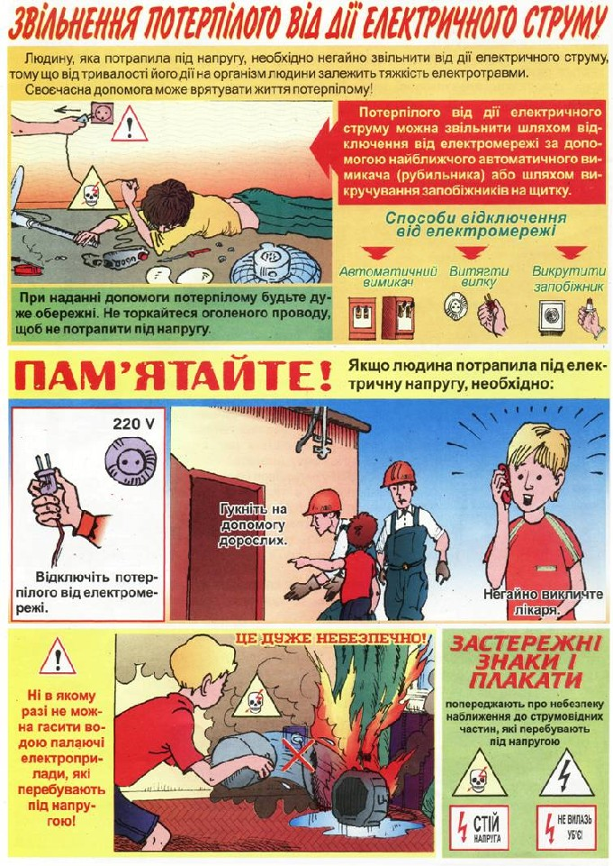

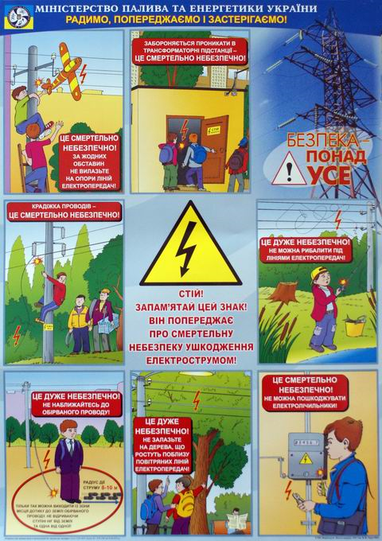

Правила користування електричними приладами:

- не можна користуватися електричними приладами, якщо ви не знаєте, як це робити;
- не можна користуватися несправними електричними приладами;
- не можна користуватися електрикою, якщо пошкоджена електрична проводка;
- не можна вмикати прилади в мережу з напругою, більшою за ту, на яку вони розраховані;
- не можна торкатися голіруч оголених дротів чи контактів;
- не можна підключати електричні прилади у ванній;
- не можна користуватися електричними приладами, якщо після вмикання з’являється запах горілої гуми або пластмаси, стукіт мотора, підвищена вібрація;
- при будь-яких аваріях у будинку слід вимкнути всі електричні прилади.

Електрика небезпечна, якщо неправильно користуватися електричними приладами та устаткуванням.

